Teco Spa.
Forniture industriali - www.tecospa.it

Dicembre 2025 | Prodotti e servizi | Taglio su misura | Catene industriali RMB® ____________________________________________________________________________________________

CATENE RMB BY TECO S.P.A.:
LA SILENZIOSA RIVOLUZIONE DELLE CATENE INDUSTRIALI

Costante innovazione, ricerca e sviluppo di nuovi prodotti e soluzioni e qualità superiore di tutti i suoi prodotti a catalogo, sono le caratteristiche che fanno di TECO s.p.a. di Brescia, da oltre 60 anni, il punto di riferimento per tutti gli operatori delle forniture industriali.

Tra i marchi prodotti e distribuiti dall’Azienda bresciana, le catene RMB sono l’esempio concreto di questi valori e costituiscono una garanzia di affidabilità grazie alla loro progettazione accurata, alla scelta di acciai di altissima qualità e a processi produttivi, realizzati anche con trattamenti termici avanzati, e controlli rigorosi su ogni singolo componente.

La gamma delle catene RMB si distingue la sua unica completezza: nel catalogo, infatti, sono presenti catene semplici, doppie, triple e anche quadruple, oltre alle versioni speciali come quelle in acciaio inox o provviste di alette laterali per applicazioni tecniche dedicate.

Tutti i modelli sono disponibili sia secondo standard ISO, sia secondo le specifiche ASA, ma anche in versioni speciali “fuori standard” per consentire a TECO di offrire ai suoi Clienti soluzioni immediate per qualsiasi richiesta, nel pieno rispetto di standard qualitativi di livello superiore.

A testimonianza della loro versatilità, le catene RMB by TECO sono utilizzate trasversalmente in tutti i principali settori produttivi (meccanico, agricolo, movimentazione e automazione industriale, ecc.).

Nel settore agricolo, ad esempio, queste catene vengono impiegate nei sistemi di raccolta foraggi, dove la robusta catena ASA 80-2 si dimostra ideale per resistere ai carichi impulsivi tipici dei pick-up rotanti. Invece nelle moderne seminatrici di ultima generazione, la catena inox ISO 10B-1 permette un funzionamento efficiente anche in presenza di umidità, fertilizzanti o terriccio, riducendo il rischio di corrosione e mantenendo un’ottima scorrevolezza.

Altrettanto diffuse nel comparto meccanico, le catene RMB ISO 08B-1 per macchine utensili, ad esempio, garantiscono, grazie alla loro precisione dimensionale, un movimento fluido e privo di vibrazioni, fondamentale per mantenere la qualità delle lavorazioni meccaniche.

Nelle linee automatizzate di movimentazione, particolarmente stressanti per i componenti meccanici, le catene ISO 16B-2 assicurano portate elevate e funzionamento continuo, contribuendo alla stabilità degli impianti e alla riduzione dei fermi macchina, ma anche nei sistemi di confezionamento, dove i cicli operativi sono rapidi e costanti, le catene con alette come le 12A-1 permettono una sincronizzazione perfetta dei movimenti e una gestione precisa dei flussi di prodotto.

TECO Spa si distingue nel panorama nazionale delle forniture industriali per la capacità di fornire un servizio di taglio catene su misura estremamente rapido ed efficiente.

Grazie a macchinari di ultima generazione, infatti, TECO può eseguire tagli precisi e uniformi su qualunque tipologia di catena RMB in tempi estremamente ridotti, generalmente compresi tra le 24 e le 48 ore.

Sia che si tratti di una catena semplice per un sistema di trasmissione o di una doppia o tripla per applicazioni più impegnative, delle versioni inox destinate a operare in ambienti critici o corrosivi o di catene con alette e tutte le varianti non standard, TECO è in grado di fornire un servizio di taglio catene su misura estremamente rapido ed efficiente per soddisfare qualsiasi richiesta.

La rapidità di questo e altri servizi forniti da TECO, permette a qualsiasi specialista del settore di ottimizzare i tempi di fermo impianto e di ottenere esattamente la configurazione necessaria al proprio processo produttivo, anche attraverso l’innovativo portale B2B dove l’operatore può definire anticipatamente il taglio desiderato, impostando direttamente online in pochi click la lunghezza e la configurazione della catena.

Per questo le catene RMB di TECO rappresentano all’interno dell’offerta aziendale un vero e proprio elemento strategico, pensato per garantire performance elevate in qualunque condizione di lavoro.

IMMAGINI DISPONIBILI

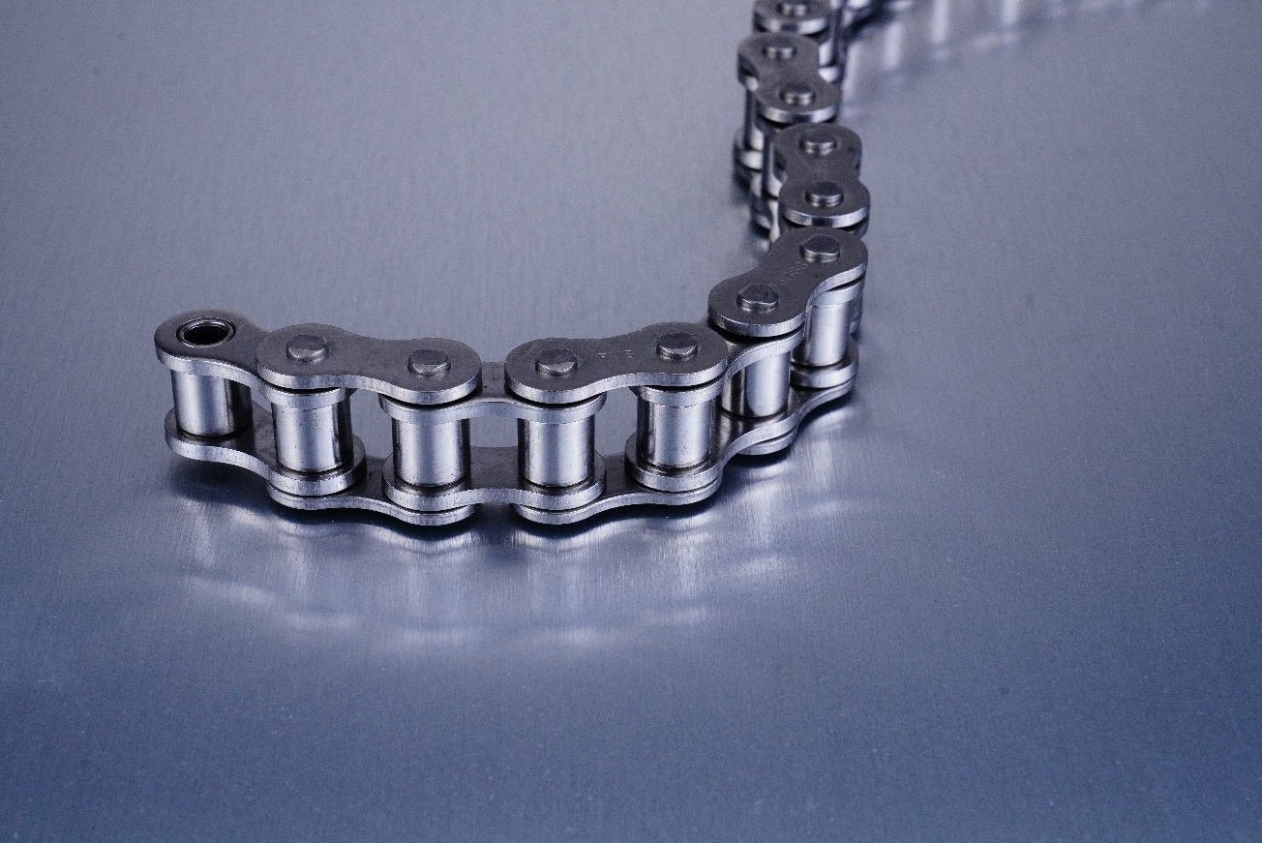
- Catena RMB by TECO in acciaio inox 16B-SS. Le catene RMB costituiscono una garanzia di affidabilità grazie alla loro progettazione accurata, alla scelta di acciai di altissima qualità e a processi produttivi che comprendono trattamenti termici avanzati e controlli rigorosi su ogni singolo componente.
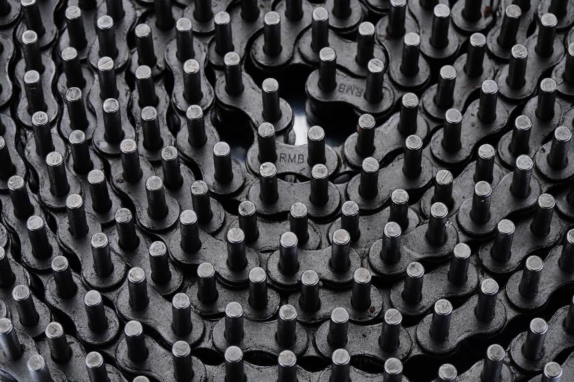
- Tutti i modelli sono disponibili sia secondo standard ISO, sia secondo le specifiche ASA, ma anche in versioni speciali “fuori standard” per consentire a TECO di offrire ai suoi Clienti soluzioni immediate per qualsiasi richiesta, nel pieno rispetto di standard qualitativi di livello superiore.
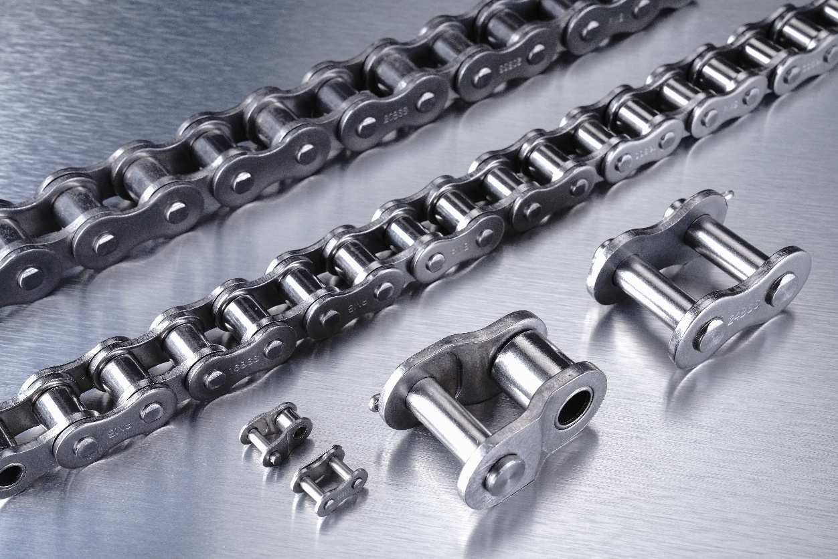
- Uno degli aspetti che differenzia maggiormente TECO Spa all’interno del panorama nazionale è la capacità di fornire un servizio di taglio catene su misura estremamente rapido ed efficiente.

